Знакомство с шахматами.
В какие игры ты умеешь играть? Конечно, в самые разные! Может быть, даже играешь в шахматы — родители научили. Правда получается это у тебя ещё не очень хорошо. Папу обыграть пока никак не удаётся.
Не беда! После того как ты прочитаешь эту книгу — с папой легко справишься.
С чего же мы начнём? Со знакомства с этой древней игрой. ШАХМАТЫ родились в одной прекрасной стране с названием Индия 2000 лет назад. Название этой игры очень загадочное, но в переводе на русский язык всё достаточно просто. «Шах» — это Король, а «Мат» — это конец. Вместе получается «Конец Королю».
Индийский Шах-Падишах очень полюбил эту игру и играл в неё все дни и ночи напролёт. А когда к нему приезжали гости из других стран, шах обязательно дарил им шахматный набор.
Со временем шахматы разъехались по всему свету, и сейчас в эту замечательную игру играют во всех странах мира. Долго-долго путешествовали шахматы в Россию. Между Индией и Россией высокие горы и большие пустыни. Поэтому в нашу страну дорогим гостям шахматам пришлось плыть на кораблях-ладьях через моря-океаны.
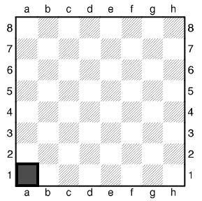

Перед вами шахматная доска. Это поле сражения, состоящее из белых и чёрных клеток. Всего на доске их 64 — 32 белых и 32 чёрных. По краям доски сверху и снизу буквы, а справа и слева цифры.
Как правильно поставить шахматную доску? Тебе надо запомнить одно важное правило: поле а1 должно находиться у того, кто играет белыми фигурами под левым локтем, оно всегда (!) чёрного цвета.
Фигуры ещё хотят поспать в своей шахматной коробке, а тебе уже не терпится пригласить их к знакомству. Большая просьба — относись к фигурам с огромным уважением. Это не игрушки! Среди них есть настоящие царские особы. Не вытряхивай шахматы, а доставай их по очереди и сразу ставь на стол, чтобы фигуры не катались и не падали на пол. При падении от Их Величеств могут отлететь короны. Затем при игре трудно будет разобраться где король, а где ферзь. Слон потеряет часть шлема и станет похожим на пешки, а конь утратит уши и гриву и станет не твоим боевым спутником, а клячей-водовозом.

Шахматные фигуры
Из этой статьи Вы узнаете об основных действующих лицах любой шахматной баталии. Естественно, это шахматные фигуры, насчитывающие шесть различных видов: король, ферзь, ладья, слон, конь и пешка. По два комплекта у каждого из соперников... Попробуйте догадаться, какие именно? Конечно, белые и черные. В шахматы играют два соперника: один из них - белыми фигурами, второй - чёрными. У каждого из противников по 16 фигур - один король, один ферзь, по две ладьи, по два слона, по два коня да по восемь пешек.
Шахматный Король – Его Величество, он в партии самый высокий и самый заметный, еще бы нет. На шахматной доске его фигура похожа на человечка с короной на голове в виде пики или креста. А вот ручек и ножек у него не хватает!  На демонстрационной шахматной доске и на диаграммах в шахматных книгах, задачниках и тетрадях король выглядит немного иначе, обычно это изображение царской короны с крестом наверху. В каждом войске (шахматных наборах соперников) королей всего лишь по одному: чёрный и белый. В честь Шахматного Короля – Шаха игра и стала Шахматами называться. | 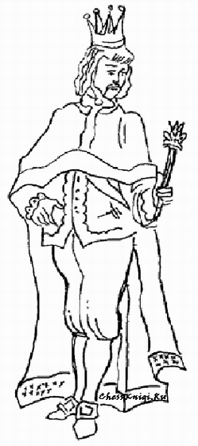
Шахматный Ферзь – фигура ростом вышла чуть меньше короля. А еще у него на голове есть небольшая круглая шапочка (корона). На демонстрационной шахматной доске у ферзя Вы увидите красивую корону с пятью остроконечными зубцами.  В древние времена в Индии главного военачальника именовали визирем или ферязью. А в вот в странах Европы эта шахматная фигура приобрела имя шахматной королевы или дамы. В России же сохранилось первоначальное индийское название этой фигуры – ферзь. Нет, не привык русский народ, чтобы ими женщины управляли! Но всё же в стародавние времена к этой фигуре относились уважительно, как к женщине – Ферязь Всяческая. А прибавку к своему красивому названию ферзь получил из-за умения передвигаться по шахматной доске разными способами. В начале шахматной партии ферзей каждого соперника по одному. | 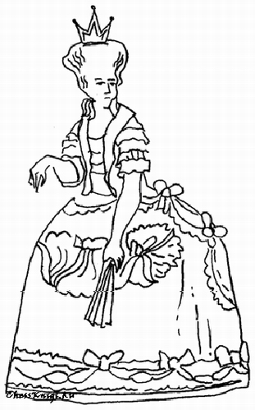

Шахматная Ладья на доске весьма напоминает крепостную неприступную башню. А во Франции и в других странах мира она так и называется – Тура (башня, крепость). Кстати, подобные боевые крепости могли не только стоять на земле, но и передвигаться.  В Россию шахматы из Индии так долго плыли на кораблях-лодках (в старину лодки назывались лодьями), что эта фигура в итоге и превратилась в ладью. Да и сами старинные шахматные ладьи в России были очень похожи на корабли. Но в шахматы сегодня играют во всём мире, и фигуры везде должны быть одинаковы. Вид фигуры в конечном результате изменился, она стала похожа на башню, название же осталось прежним. Ладей в каждом войске по две. | 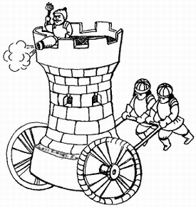

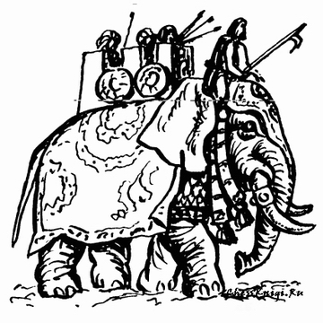 | Шахматный Слон.  А фигура на слона совсем и не похожа. Правда, давным-давно шахматный слон был слоном – это подтверждают старинные шахматные наборы в Эрмитаже. Но в нашей холодной стране ведь слоны не везде водятся, да и, если упадёт шахматный слон со стола, то хобот и хвост могут отвалиться, больно хрупкая фигура. Поэтому со временем на шахматной доске и появилась фигура, похожая на человечка, который и управлял этим могучим животным. Кстати, слоны перевелись не только в России. Как только не называют эту фигуру в других странах: и офицером, и стрелком, и гонцом, и епископом, и даже... шутом! Слонов в каждой армии по два.

Шахматный Конь. Фигуру коня никогда ни с кем не перепутаешь. Какое-то время конь таскал своего наездника на себе. Теперь же об этом говорит лишь название шахматного коня в западных странах Европы. Там эту фигуру кличут и кавалером, и наездником, и рыцарем, и всадником.  Прежде всего, гордый конь решил скинуть с себя своего седока – решил, что сам прекрасно справится. Да ещё за долгое время конь потерял длинные ноги и хвост. Осталась лишь лошадиная голова. Но очень лихая – прыгает! В славянских странах за свои прыжки его прозвали прыгуном и скакуном. Шахматных коней у противников по два. |  | 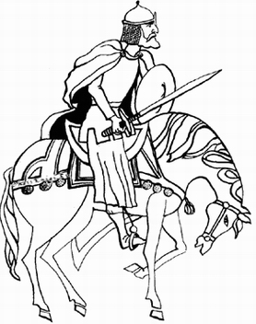

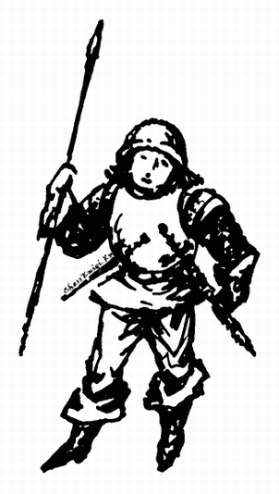 | Шахматная Пешка – маленький человечек в круглом шлеме. Пехота, пехотинец, пешком – вот почему эта шахматная фигура так называется. Шахматные пешки ходят только вперёд. Их смело бросают в бой на врага и особо не жалеют. Но части пешек доверяют особую почётную роль – охрану Его Королевского Величества. Почти во всех странах пешки – это воины, солдаты. Но в совсем не мирной когда-то Германии, пешки стали мирными крестьянами. В некоторых странах они превратились в животных. Интересно посмотреть на экспонаты петербургской Кунсткамеры. В залах Якутии около юрт-ладей лежат пешки-тюлени, а в Монголии – стадо пешек-овечек собралось атаковать врага.  Пешек в каждой армии больше всего – по восемь.

